Государственное бюджетное дошкольное образовательное учреждение
детский сад № 50 Калининского района г. Санкт-Петербург

Направление: развитие дошкольного образования
Тем: «Эффективные средства, формы и инновационные методы работы с детьми с ограниченными возможностями здоровья»

Авторы:
Старший воспитатель высшей категории Апевалова Людмила Вячеславовна
воспитатель высшая категория Кайранова Татьяна Салимовна
воспитатель высшая категория Яндукина Ирина Васильевна

Санкт-Петербург
2022

Содержание
1 Пояснительная записка…………………………………………………..2
2. Содержательная и методическая часть деятельности ДОУ………..4
З. Заключение……………………………………………………………….8.
4. Список литературы. Интернет – ресурсы……………………………9
5. Приложения ……………………………………………………………..10

Пояснительная записка
Современное дошкольное образование непрерывно является реализатором чего-то нового. Того, что будет двигать общество и науку далеко вперед, используя инновационные технологии.
И вот уже сегодня Образовательный стандарт нынешнего поколения ставит перед педагогами все новые актуальные цели. Перед педагогами возникают множественные современные задачи по воспитанию у подрастающего поколения не только первых основ навыков, знаний и умений, а еще и формированию таких понятий, которые развивают общие и социально значимые знания. Эти знания способствуют пониманию таких важных вопросов, как: «Почему так?», «Как я могу помочь?» «Что я могу сделать для реализации своих навыков в будущем?»
Тема поиска чего-то нового актуальна в любой области знаний.
Программа «Доступная среда» реализуется в РФ с 2011 года.
Создается общество с равными возможностями, где появляется возможность у детей с особыми потребностями влиться в обычный коллектив своих сверстников – ведь невозможно социализироваться в обществе, если ты от него изолирован.
Образование стремится изучить как можно больше направлений, чтобы образовательный процесс был насыщенным. А воспитанник мог использовать не только мыслительную и познавательную деятельность, но и свои возможности, о которых, возможно, он даже не подозревает.
Инвалидность считается самой непростой для понимания детей темой. Далее мы будем говорить о ребенке с инвалидностью как об особенном ребенке.
Оснащение дошкольных учреждений в последние годы претерпели небольшие изменения благодаря участию в государственной программе Российской Федерации «Доступная среда».

Актуальность проблемы: Правильное восприятие и понимание темы особенного ребенка считается самой непростой темой для дошкольника.
Как общаться с особенными детьми, порой сами взрослые не знают. Что они могут сказать своему малышу, встретив на пути ребенка с особенностями? Возможно, кто-то выберет самый простой и легкий способ, сказав: «Отвернись, не смотри». Кто-то, чтобы ни каким образом не травмировать своего ребенка, выберут другую дорогу. Задаст ли сам родитель такой вопрос себе: как сделать так, чтобы ребенок понял и не испугался необычного мира особенного ребенка?
Ведь дети сначала должны привыкнуть к тому, что они находятся в контакте с другим, особенным человеком. Тем не менее, ребенок хоть раз в жизни встречал на детской площадке или в других общественных местах особенного ребенка – слабовидящего, слабослышащего или ребенка в инвалидной коляске. А вот показать, как общаться и взаимодействовать с особенным другом, могут помочь педагоги дошкольного учреждения.
Взрослые люди с ограниченными возможностями считают, что жизнь для них была бы намного проще, если бы человек с самого детства был информирован о существовании таких особенных людей, и если бы общество задумалось, что инвалидность – это не только медицинское, но и социальное понятие. Долгие годы люди с ограниченными возможностями старались не показываться в социуме, потому что это понятие было, к сожалению, окружено культурой стыда. Стыдно вывести особого ребенка на общую детскую площадку – где сверстники могли засмеять, тем самым нанести еще большую психологическую травму и без того изолированному ребенку. Многих детей просто не получалось вывести на прогулку, дома были не приспособлены для передвижения человека в инвалидном кресле.
В современном мире из множества понятий «доступная среда» самое, по моему мнению, точное — это создание условий для беспрепятственного передвижения и успешной адаптации людей с ограниченными возможностями в любом месте.
Создание технических условий для беспрепятственного передвижения – это возведение пандусов, поручней, кнопки вызова, обустройство зданий специальными подъемниками, просторными лифтами, расширение проходов, обустройство современными сантехническими кабинами, а также специальное информирование для людей с разными видами нарушений.
А создание доступных условий для успешной адаптации - в первую очередь принятие особенного ребенка в детский коллектив, создание благоприятной атмосферы, в которой ребенок мог почувствовать себя комфортно и безопасно.
Создаются информационные площадки для родителей, чьи дети идут по дороге в дошкольное учреждение, школу, поликлинику с целью, чтобы правильно рассказать о назначении этих новых знаков, картинок и кнопок. Родители по возможности должны рассказывать ребенку о том, что дорожка другого цвета или другой структуры сделана не просто так, что она несет определенную информацию для людей с ограниченными возможностями.
Сегодня ребенок с ограниченными возможностями не редкость, и не потому, что их становится больше, а все благодаря тому, что постепенно в наше общество вводится открытость и доступность обучения. Появился и новый термин – инклюзивное образование, которое обеспечивает полное вовлечение ребенка с особенностями в жизнь дошкольного учреждения или школы. Это позволило активно включать детей, родителей и специалистов в области образования в совместную деятельность. Возможно, не смотря на не совершенность этого нового введения, у следующего поколения будет право понять, а не бояться и стыдиться незнакомого мира особого человека,
Игра - ведущий вид деятельности в дошкольном возрасте, она оказывает значительное влияние на воспитание ребенка. В игре ребенок познает смысл человеческой деятельности, начинает понимать и ориентироваться в причинах разных поступков людей. Познавая систему человеческих отношений, он начинает осознавать свое место в ней. К сожалению, не каждый взрослый, не говоря уже о ребенке, захочет вообще касаться этой непростой темы. Что, несомненно, затрудняет нашу совместную работу. Но, тем не менее, оказавшись за порогом школы, ребенок рано или поздно встречается с человеком с ограниченными возможностями, и с этого момента возникают чувства неловкости, стыда. Поэтому мы уже в детском саду стараемся подготовить ребенка к такой встрече.
2. Содержательная и методическая часть деятельности ДОУ
В нашем ДОУ педагоги и специалисты, работая в этом направлении, разрабатывают доступные цели и выполняют следующие задачи:
Цель: Создание условий для дошкольника через знакомство с миром особенных детей путем проведение игрового цикла.
За счет этого деятельность дошкольника приобретет новые грани, а практическая часть будет увлекать, повышая уровень самостоятельной его подготовки.
Активные методы обучения работают по некоему алгоритму взаимодействия «педагог = воспитанник».
Это, безусловно, нам показывает, что данные методы подразумевают активность обоих участников образовательного процесса.
Сам образовательный процесс напрямую связан с практической частью, где дошкольник может себя проявить и повысить свой самостоятельный уровень за счет активизации познавательной деятельности.
В нашем дошкольном учреждении разработаны комплексы игр во всех областям воспитательного процесса.
Инструктор по физической культуре разработал комплекс подвижных игр и эстафет. (см. Приложение 1)
Намечены следующие цели и задачи
Цель: Создание условий для дошкольника через знакомство с миром особенных детей путем проведение подвижных игр и эстафет.
Воспитательные задачи:
- Формировать общую культуру личности детей, в том числе ценности своей собственной жизни и здоровья.
- Воспитывать такие личностные качества как забота, доброта, сопереживание, соучастие.
- Воспитывать чувство ответственности за свои поступки.
Образовательные задачи:
- Формирование у детей понятия о здоровье, о влиянии на свой организм здорового образа жизни.
- Формирование у детей понятия особенного ребенка.
Развивающие задачи:
- Развивать потребность в сохранении своего здоровья, бережного отношения к нему.
- Укрепление физического и психического здоровья ребенка, в том числе его эмоционального благополучия.
Физкультурные занятия на тему «знакомство с необычным миром особенных детей», на котором ребята посредством игры развивают не только спортивные, но и человеческие качества, помогают «особенному другу» перейти дорогу, показывают знаками путь, радуются победе своей команды.
Играя в паре, где один из детей играет роль «супергероя», а другой человека, нуждающегося в помощи, как правило, каждый хочет стать именно «супергероем». Тогда предлагается вариант обмена ролями, и дети охотно на это соглашаются. Из опыта работы можно сказать, что самое непростое для ребенка – это оказаться невидящим. Надеть повязку в игре «жмурки», или в другой игре, где задачей является определение предмета через другие чувствительные анализаторы, для кого-то является не решаемой задачей. И в определении водящего нужно быть крайне осторожным. В тоже время этот ребенок охотно станет «супергероем» и подскажет путь слабовидящему товарищу.
Инструктор по физической культуре спрашивает: кто хочет быть Жмуркой? И уже из тех, кто соглашается, с помощью считалки выбирается водящий.
Очень необычно проходят подвижные игры, в которых одним из условий является полное молчание. Как правило, начинает игру инструктор по физкультуре, и тот же пионербол может проходить в полной тишине. Сами дети такую игру называют «тихий волейбол». Все знаки мы показываем жестами, а эмоции беззвучным ликованием или топотом.
Музыкальный руководитель использует такие игры, которые помогают раскрыть возможности своего тела и использовать их для понимания необычного мира особенных детей. (см. Приложение 2)
Музыкальный руководитель помогаем нашим дошкольникам социализироваться и через большой спектр воздействия музыки, интересно и доступно обогащая их внутренний мир.
Намечены следующие цели и задачи.
Цель: Формирование знаний у дошкольника о необычном мире особенных детей через спектр музыкального влияния.
Задачи:
Воспитательные:
- Воспитывать уверенность в своих силах, выдержку, волевые черты характера.
- Воспитывать умение понимать и сопереживать тому, кто нуждается в помощи.
Образовательные:
- Продолжать развитие музыкальных, творческих и коммуникативных способностей путем усложнений.
- Совершенствовать знания и умения с помощью музыкально- ритмических движений.
Развивающие:
- Развивать музыкальное чувство вкуса.
- Развивать спектр музыкального влияния.
- Формировать общую музыкальную, речевую, двигательную культуру.
Педагоги старшего дошкольного возраста активно используют игровую деятельность в области речевого развития, познания и дают такие понятия и знания дошкольникам, которые помогают им приблизиться к пониманию непростой темы и попробовать в ней разобраться. (см. Приложение 3)
При работе с детьми старшего дошкольного возраста намечены следующие цели и задачи.
Цель: способствовать обогащению знаний у дошкольника о необычном мире особенных детей через цикл игр в разных областях развития и повышать уровень развития эмпатии у ребенка старшего дошкольного возраста.
Задачи:
Воспитательные:
- Воспитывать у дошкольников высокие духовно-нравственные качества и нормы поведения.
- Воспитывать умение понимать и сопереживать тому, кто нуждается в помощи.
Образовательные:
- Продолжать развитие общих умений и навыков, таких как память, внимание и др., приобретенных ранее.
- Совершенствовать знания и умения в области общения с особенным ребенком по средствам игровой деятельности.
Развивающие:
- Способствовать развитию нравственных качеств личности дошкольника, таких как милосердие, сострадание, помощь другим людям и др.
- Способствовать формированию у дошкольников навыков эмпатии.

Таким образом, занимаясь с подгруппой, наши педагоги помогают детским страхам «уйти в песок» через игровую деятельность. Исходя из актуальности выбранной темы, приоритетным для педагогов становится формирование у детей дошкольного возраста навыков эмпатии.
Развитие эмпатии у дошкольников – это сложный и комплексный процесс, который длится годами. Не существует какого-то эффективного быстрого курса по повышению эмоциональной отзывчивости, по завершению которого мы получим удивительно доброго и сопереживающего ребенка, но развитию навыков эмпатии в большей мере способствует игровая деятельность в кругу знакомых педагогов и воспитанников.
К возрасту 4-6 лет ребенок уже умеет сосредоточиться на проблемах других людей, проявляет стремление к содействию, правда, пока еще не всегда знает, что делать и как именно помочь страдающему. Следовательно, эмпатия очень важна для воспитания всех тех качеств в человеке, о которых мы говорили. От уровня развития эмпатии зависит взаимодействие человека с окружающим миром, адекватная оценка самого себя и своих действий, а значит, его успешность и возможность быть счастливым.
Далее формируется между шестью и девятью годами у ребенка умение радоваться успехам других и готовность жертвовать своими интересами.
Вся работа педагогов дошкольного учреждения построена так, чтобы дошкольник получал такую информацию и навыки общения, которые помогут ему разобраться в данной теме, используя уже сформированные знания, умения и навыки.
З. Заключение
Делая вывод из проведенной работы, можно сказать, что в этом направлении удается порой не все. И хотя к каждому воспитаннику осуществляется индивидуальный подход исходя из его физического, психического и эмоционального состояния, нельзя предугадать, как поведет себя обычный ребенок в непривычной ему роли. Очень аккуратно, через игру, не углубляясь в тему, непонятную дошкольнику, мы, педагоги, тем не менее, постепенно адаптируем его к предстоящей встрече с необычными людьми.
Необычный мир особенных детей будет равен миру активных методов обучения и самостоятельной деятельности дошкольника, будет ярким, удивительным и многообразным.
В нем будет комфортно чувствовать себя и педагог, и дошкольник, и особенный дошкольник. Они объединят этот мир и станут его полноценными «хозяевами». Откроют для себя новые возможности, научатся управлять своими знаниями через полученную информацию.
Сегодня, как никогда раньше, стремительно повышаются требования дошкольного образования воспитанников.
Происходят дифференциация и индивидуализация образования дошкольников.
Изменяются требования к качеству дошкольного образования, ее оценивают не только за уровень подготовленности дошкольника, но и элементарной жизненной компетенции будущего выпускника дошкольной организации, их способности применить знания в собственной жизни, постоянным умением их обновлять и обогащать.
Педагоги и специалисты нашего детского сада уверены, что места в нем будет любому особенному дошкольнику. Необычный мир особого ребенка поможет не только понять их, но и напомнить нам, что такое милосердие, доброта, забота и чувство эмпатии.
В завершение хочется процитировать великого американского писателя Марка Твена, который говорил, что доброта – это тот язык, который могут увидеть слепые и услышать глухие. Этому понятному языку мы стараемся учить наших дошколят.

4. Список литературы. Интернет – ресурсы.
1. Войта Ю. С. Инклюзию надо воспитывать с детства / Ю. С. Войта, Э. Рвабу // Социальная работа. - 2018. - № 3. - С. 54.
2. Дубровская Т. А. Адаптация и реабилитация детей с ограниченными возможностями здоровья [Текст] : учеб. пособие для студентов вузов, обучающихся по направлению и спец. «Социальная работа» / Дубровская Т. А., Воронцова М. В., Кукушин В. С. ; Минобрнауки РФ, Рос. гос. соц. ун-т . - М. : Изд-во РГСУ , 2014 . - 362, [2] с. : ил.
3. Каймакова Е. В. Обеспечение доступа детей с ограниченными возможностями здоровья и детей инвалидов к качественному образованию / Е. В. Каймакова // Социальное и пенсионное право. - 2016. - № 2. - С. 51-54.
4. Конвенция о правах ребенка (одобрена Генеральной Ассамблеей ООН 20 ноября 1989 г.). Ратифицирована Постановлением ВС СССР 13 июня 1990 г. № 1559-1 // СПС Консультант Плюс.
5. Лузан С. С. Образование, доступное для всех / С. С. Лузан // Аккредитация в образовании. - 2018. - № 2. - С. 49.
Интернет – ресурсы
1.Госпрограмма «Доступная среда» http://zhit-vmeste.ru/gosprogramma-dostupnaya-sreda/
2.Конвенция ООН о правах инвалидов [Электронный ресурс] -http://www.un.org/ru/documents/decl_conv/conventions/disability.shtml

Приложения
Приложение 1

Подвижная игра ««Супергерой» или «Переведи особого друга»
Задачи:
- Развивать координацию в пространстве, умение действовать в паре с особым другом.
Инвентарь: медали, повязки, набивные мячи, мягкие модули
Правила игры: дети делятся на команды, каждая команда встает в пары. Один из них надевает повязку (как вариант просто закрывает глаза), на шею вешает ленту с медалью, и ребенок на время игры становится «особым». Второй ребенок – его помощник, он будет Супергероем. На дистанции разложены разные препятствия: набивные мячи, мягкие модули. Супергерой должен помочь другу пройти все препятствия, держа его за руку. Дойдя до финиша, пары меняются местами, вешается лента с медалью, и дети продолжают игру в обратном направлении. Если игра понятна, то можно использовать вариант на усложнение. Супергерой не держит за руку, а словами подсказывает направление. Например: прямо три шага (больших, маленьких), стоп, препятствие (описывает его), влево один шаг, снова прямо и т. д. В конце игры дети обсуждают, что им удалось сделать просто, а что было сложно.
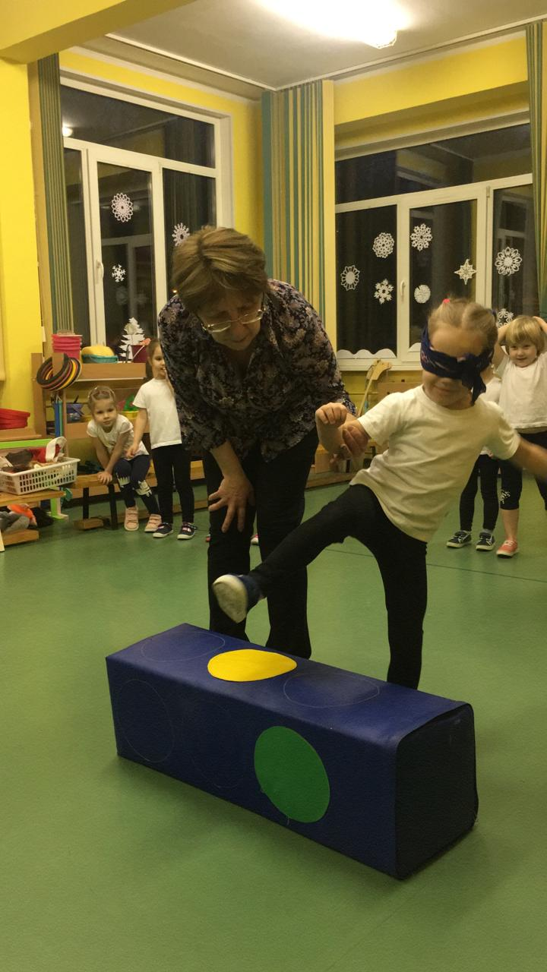

Подвижная игра «Внимание, светофор!»
Задачи:
- Привлечь к работе слуховой анализатор;
- Развивать умение правильно считать;
- Развивать быстроту реакции.
Инвентарь: деревянные палочки, бубен, макет светофора, «пешеходный переход».
Правила игры: дети делятся на команды, команды строятся в две колонны. На дистанции разложена пешеходная дорожка, в конце дистанции – светофор.
Условие игры: перед тем, как загорится зеленый сигнал, стучит метроном (звук деревянных палочек), отсчитывая десять раз. На мигающий зеленый вместо слов «заканчивайте переход» звенит бубен. Первые игроки должны с закрытыми глазами сосчитать десять ударов и до начала звонка бубна успеть пройти по пешеходному переходу.
Участники закрывают глаза. Задача участников – не видя знаков светофора, друг за другом перейти на другую сторону на зеленый сигнал на слух.

Подвижная игра «Пионербол на стульчиках»
Задачи:
- Учить детей играть коллективно, оказывать помощь товарищам в сложных ситуациях;
- Развивать ловкость, быстроту реакции.
Инвентарь: волейбольная сетка, резиновый мяч, стулья по числу игроков.
Правила игры: две команды располагаются на стульях с двух сторон от волейбольной сетки. По сигналу ИФК дети перебрасывают мяч через сетку любым способом, команда соперник должна поймать мяч. Те дети, которые располагаются дальше от сетки и не могут перебросить мяч, делают передачу тому, кто располагается от сетки ближе. В течение игры игроки по кругу меняются местами. Если мяч укатился, ИФК возвращает его в команду. Сначала игра идет не на счет, дети по очереди перебрасывают мяч, осваивая необычный вид игры. Вариант игры – пионербол сидя по-турецки на ковриках.

Эстафета «Биатлон сидя»
Задачи:
- Развивать силу рук, меткость, ловкость, быстроту.
- Воспитывать сопернические качества.
Инвентарь: две доски скейтборд, два обруча, два ориентира, мешки с песком.
Считалка гномов  Под горою у реки  Живут гномы-чудаки.  У них колокол висит,  Позолоченный звонит:  Диги-диги-диги-дон,  Выходи скорее вон! | Сороконожка  Заболели ножки:  Восемь ноют и гудят,  Две хромают и болят.  Помоги сороконожке  Посчитать больные ножки!
Правила игры: дети делятся на две команды. В конце дистанции расположен ориентир, рядом с которым обруч, внутри мешочки с песком, а на расстоянии двух метров – обруч-мишень. Первый участник коленями встает на скейтборд. По сигналу первый участник начинает движение на скейтборде до ориентира, берет мешочек и выполняет бросок в цель, возвращается в команду, передает эстафету-скейтборд другому участнику. Вариант игры на спортивной площадке – биатлон на санях
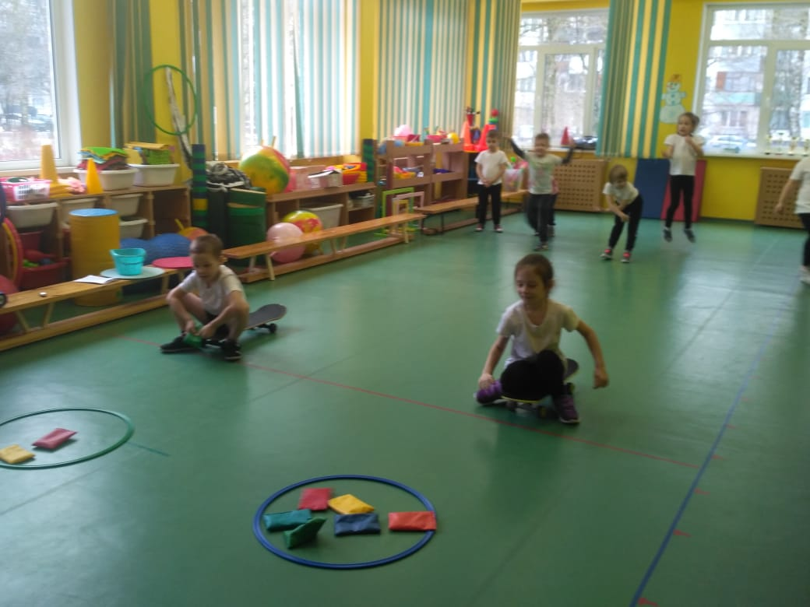

Игра малой подвижности «Спортивная коробка»
Такие игры относятся к сенсорным играм. С помощью этих игр осуществляется сенсорное воспитание детей, развиваются познавательные процессы.
Задачи:
- Активизировать познавательное развитие детей;
- Развивать согласованность движений правой и левой рук;
- Учить узнавать предмет по характерным признакам на ощупь;
- Узнать предмет при помощи одного из анализаторов (осязательный);
- Развивать фантазию и воображение.
Инвентарь: коробка с разными спортивными атрибутами: мячи, гимнастические ленты, скакалка, шайба, волан, гантели, ракетка, и т. д.
Правила игры: ИФК помещает предметы в коробку и предлагает одному из ребят: «Найди на ощупь, что хочешь. А теперь скажи, что ты взял». Или можно попросить: «Найди то, что я скажу (назову)».
Игроки по очереди определяют на ощупь различные спортивные атрибуты: мячи, гимнастические ленты, скакалка, шайба, волан, гантели, ракетка, и т. д
В коробку заглядывать нельзя. Сначала нужно определить, что в руке, а потом назвать предмет всем остальным. По очереди задание выполняют желающие дети.
Вариант усложнения: ИФК просит не только угадать, но и без слов показать, что он определил.

Подвижная игра «Жмурки»
Задачи:
- Учить внимательно слушать текст;
- Развивать координацию в пространстве.
- Узнать игроков при блокировке зрительного анализатора;
Правила игры: «Жмурка» выбирается из желающих при помощи считалки. Ему завязывают глаза, отводят на середину площадки, и поворачивают несколько раз вокруг себя. Дети идут по кругу и разговаривают с ним:
- Кот, кот, на чем стоишь?
- На мосту.
- Что в руках?
- Квас.
- Лови мышей, а не нас!
Игроки разбегаются, а «Жмурка» их ловит. Пойманного игрока «Жмурка» должен узнать и назвать его по имени, не снимая повязки. Тот становится «Жмуркой».
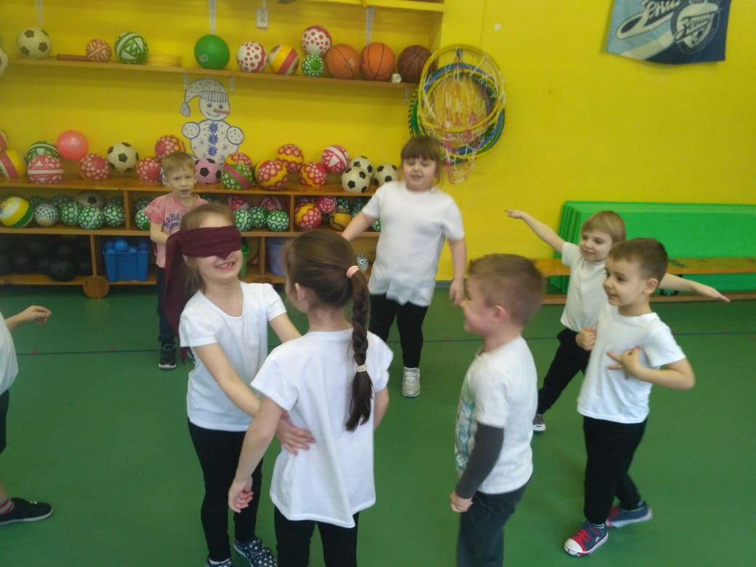
Вариант: дети не разбегаются, а замирают на месте. «Жмурка» должен определить игрока на ощупь. Угаданный ребенок становится «Жмуркой».

Подвижная игра «Тихий волейбол»
Задачи:
- Учить детей действовать в команде;
- Учиться активно использовать зрительный анализатор
- Развивать внимание, быстроту, ловкость;
Инвентарь: волейбольная сетка, резиновый мяч.
Правила игры: Особенностью этой игры является то, что игра проводится в полной тишине. Вместо свистка ИФК использует такой знак привлечения внимания как топот, поднятие обеих рук наверх. Счет показывается пальцами.
Две команды выполняют броски через сетку любым способом, с мячом можно делать не более трех шагов по площадке, после чего сделать бросок игроку по команде, либо перебросить через сетку. Игра проводится до 11 очков, затем команды меняются полями.
Команда теряет право на подачу если: мяч не долетел до сетки, пролетел под сеткой, пролетел за пределами игрового поля; мяч коснулся пола на своей площадке; подача выполняется не с места; сделано более трех шагов с мячом в руках.

Подвижная игра «Затейники»
Задачи:
- Развивать речь;
- Активизировать движения;
- Развивать фантазию и воображение.
Правила игры: Дети идут по кругу, приговаривая:
Ровным кругом, друг за другом,
Мы идем за шагом шаг.
Стой на месте! Дружно, вместе,
Сделаем вот так!
Водящий поочередно показывает картинки с изображениями различных фигур или эмоций. Дети их повторяют.
Вариант: «Покажи эмоции молча!» ИФК называет эмоции. Например: вы добрые, вы веселые, вы сердитые, вы думаете и т. д. Дети могут показывать эмоции не только мимикой, но и движениями: прыгать, приседать, качаться и т. д. Эта игра без речевки может применяться в конце любой подвижной игры и эстафеты. Команды, закончившие игру или эстафету, получают задание: а сейчас молча, покажите свои эмоции! Дети изображают на лице либо радость, грусть, злость, усталость, разочарование, ликование и т. д.

Эстафета «Попади в бубен»
Задачи:
- Активно использовать чувствительные анализаторы при блокировке одного из них;
- Развивать меткость, ловкость, быстроту;
- Воспитывать сопернические качества.
Инвентарь: теннисные мячи, два бубна.
Правила игры: Дети делятся на две команды, на противоположной стороне зала расположена корзина с мячами, на стене вместо мишени большой бубен. По команде первые участники бегут до корзины, берут мячик, поворачиваются спиной к мишени и бросают мяч в цель через плечо. При попадании мяча в мишень, раздастся звук бубна, а также сверстники сообщают результат броска. Дети бегом возвращаются в свою команду и передают эстафету следующему участнику. Побеждает та команда, которая больше всех попала в бубен.

Приложение 2
О/О «Художественно-эстетическое развитие»
«Угадай, на чем играю»
Задачи:
- - Учить различать музыкальные и шумовые звуки, развивать тембровый слух.
- - Развивать музыкальные, творческие и коммуникативные способности.
Оборудование: музыкальные инструменты (барабан, треугольник, тамбурин, ложки, трещетки), ширма, аудиозаписи с муз. фрагментами произведений, картинки музыкальных инструментов.
Ход игры:
За ширмой разложены музыкальные инструменты. Педагог играет на каждом инструменте и дает возможность детям вспомнить и угадать их по звучанию. Затем говорит:
У нас много инструментов,
Все по-разному звучат.
Тембр их запоминайте
Что же это, угадайте!
Педагог берет по очереди каждый инструмент и играет на нем. Дети должны прислушаться и отгадать на чем играет педагог.
Усложнение: Дети слушают музыкальное произведение и пытаются определить инструменты, на которых оно исполняется. Педагог усложняет задачу, выбирая инструмент, не соответствующий звучанию, дети должны исправить ошибку.

О/О «Художественно-эстетическое развитие»
«Танцуй, как на картинке»
Задачи:
- Учить умению выразить себя при помощи ритмичных движений без музыкального сопровождения.
Оборудование: Черно-белые и цветные картинки с изображением разных видов танцев.
Ход игры:
У педагога имеется несколько картинок с изображениями различных танцев (вальс, рок-н-ролл, полька, марш и.т.д.). Педагог показывает картинку, а дети должны выбрать себе пару и изобразить танец, который нарисован на картинке без музыкального сопровождения. При этом картинки необходимо менять, используя то цветное, то черно-белое изображения. Для того чтобы ребенок использовал свой зрительный анализатор в полном объёме.
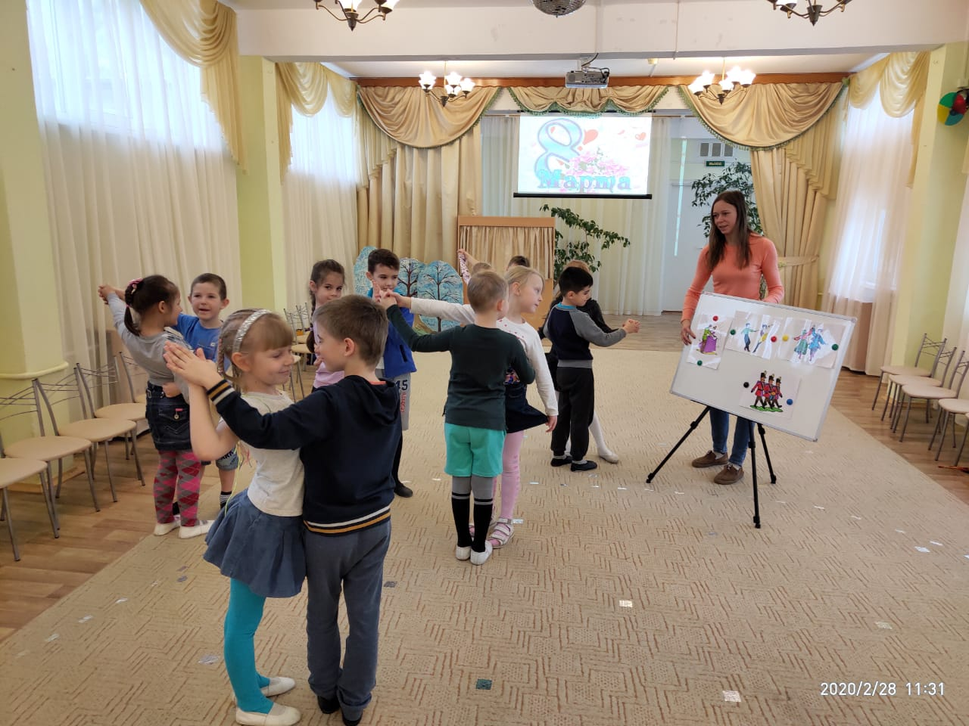

Приложение 3
О/О «Познавательное развитие»
Дидактическая игра «Угадай-ка» (игра на развитие мелкой моторики и тактильных ощущений).
Задачи:
- Воспитывать бережное отношение к игровому материалу и доброжелательное отношение к окружающему миру.
- Создать условия для понимания ощущений - как познают окружающий мир особенные дети.

Описание игры:
1 этап. Перед играющими лежат мешочки с различным природным материалом (семена, крупы, орехи и т.п.). Ребенок ощупывает мешочки и находит одинаковые (20 мешочков, 10 видов), всего 10 пар мешочков. Итак, все мешочки разложены по парам.
2 этап. На втором этапе играющим выдаются мешочки с тем же содержимым, но они находятся в прозрачных мешочках, дети ощупывают, разглядывают, находят и добавляют их к ранее найденным мешочкам. Таким образом, получается последовательность из трех мешочков с одинаковым содержимым.
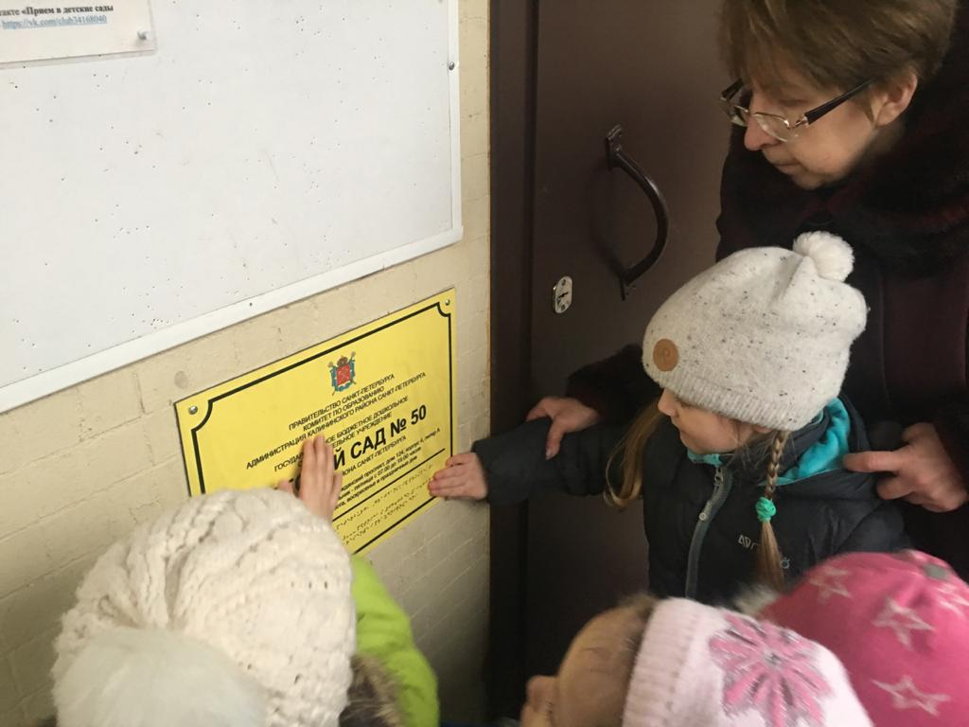
3 этап. На третьем этапе детям выдаются картинки с изображением этих природных материалов в стадии роста, цветения, созревании плода. Таким образом, ребенок знакомится с растениями.
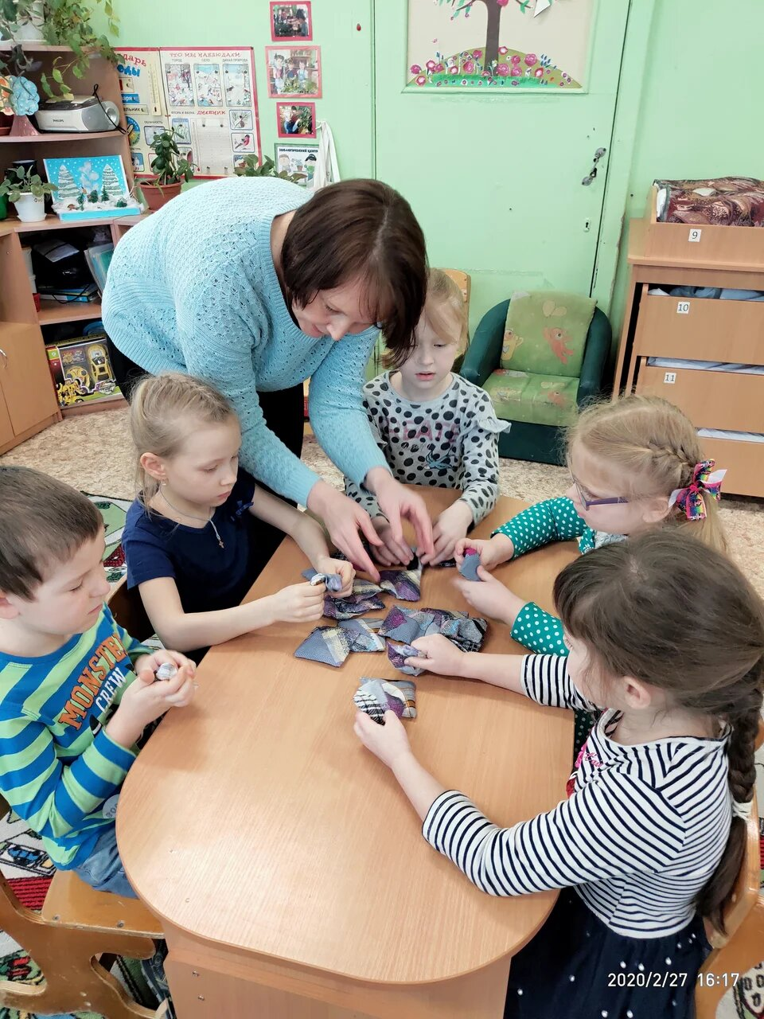

О/О «Социально-коммуникативное развитие»
Игра «Необычное рисование» (игра для слабослышащих детей)
Задачи:
- Вызвать у детей положительный эмоциональный отклик на своё творчество.
- Стимулировать интерес к новому способу рисования, как средство общения с особенным ребенком.

Описание игры:
1. Показать детям карточку №1, где нарисовано, что мы будем рисовать нетрадиционным способом- нитками (веревками).
2. Показать детям карточку №2, где нарисовано, что дети делятся на две команды.
3. Дети располагаются на свободной части группы. Чуть подальше от детей на столе разложены карточки с условными обозначениями (моделями), картинкой вниз. С каждой команды один ребенок подходит к столу, выбирает одну карточку и возвращается к своей команде. Дальше они вместе угадывают, что им предстоит нарисовать, и вместе рисуют веревкой на полу.
4. Если правильно угадали и хорошо нарисовали, то получают веселого смайлика.
5. Игра продолжается, пока не будут угаданы и нарисованы все карточки.
6. В конце игры подведение итогов и подсчет смайликов.

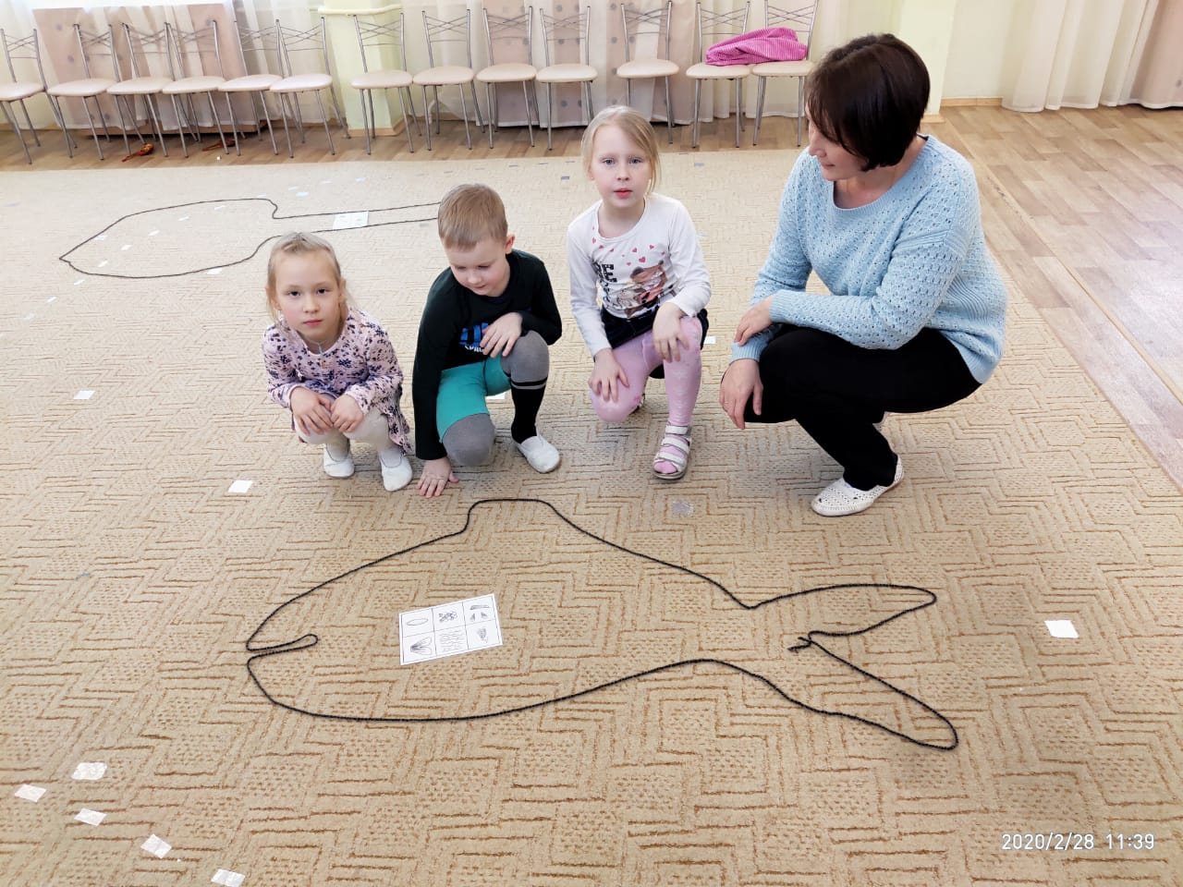

О/О «Познавательное развитие»
Дидактическая игра «Тактильная доска» (игра на развитие мелкой моторики и тактильных ощущений. Игра для слабовидящих).
Задачи:
- Обогатить тактильный опыт детей через узнавание материалов.
- Создать условия для понимания ощущений - как познают окружающий мир особенные дети.

Описание игры:
Работа проводится индивидуально с каждым воспитанником. Осуществляется постоянный контроль за правильностью выполнения задания.
Задание 1.
Рассмотреть и ощупать первые 3 материала. Охарактеризовать их свойства (мягкая, пушистая, жесткая, тёплая, шершавая и тд.) Закрыть материалы и назвать их номера. Запомнить соответствие порядкового номера и номера материала.
Задание 2.
По количеству материалов на доске предлагаются предметные карточки.
Верхний ряд – предметные картинки, нижний – материалы на тактильной доске. Руки ребенка закрывают экраном, педагог меняет положение материалов на доске. Глядя на картинки, ребенок расставляет их по порядку номеров. Экран убирают и проверяют правильность выполнения задания. Количество материалов зависит от индивидуальных возможностей ребенка. Нарушенный порядок материалов ребенок определяет на ощупь, затем называет картинки, которые поменяли местами.
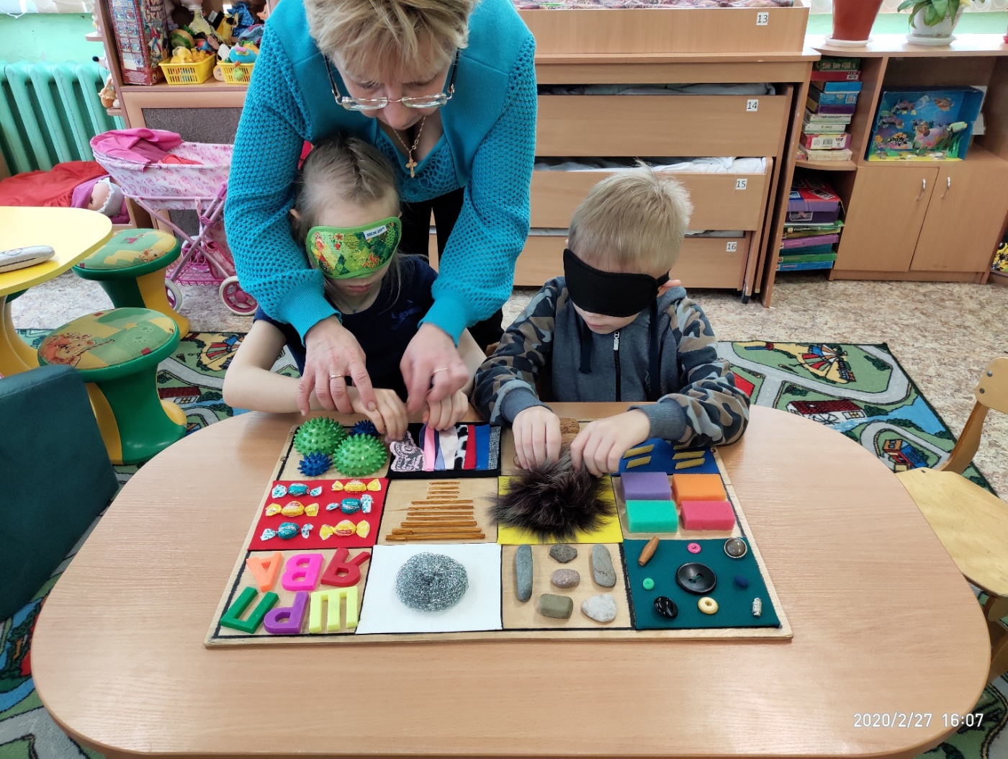

О/О «Социально-коммуникативное развитие»
Дидактическая игра «Необычная коробочка» (игра для слабослышащих детей)
Задачи:
- Способствовать работе речевых и мыслительных процессов, развитию творческих способностей и формированию усидчивости.
- Создать условия для развития навыков эмпатии через соотношение своих и чувств особенного ребенка.
Описание игры:
Работа проводится индивидуально с каждым воспитанником. Осуществляется постоянный контроль за правильностью выполнения задания.
По количеству дырочек в необычной коробочке, куда можно опустить руку для исследования содержимого предлагаются предметные карточки.
Изучая каждую дырочку, глядя на предметные карточки, используя воображение и фантазию, ребенок подбирает подходящую карточку, объясняет, почему именно эту.
В ряд выкладываются предметные карточки. Ощупывая содержимое дырочки, согласовав прилагательное с существительным, назвать карточку. Запомнить карточку. Ощупать следующую и тд.
Предметные карточки закрыть чистыми листами бумаги. Ребенок ощупывает содержимое дырочки и по памяти называет карточку. Названную карточку необходимо сразу открыть и сверить с правильным (неправильным) ответом.
Так же возможно к одному материалы подбирать разные карточки на усмотрение педагога – это даёт возможность к каждой дырочке подбирать разные существительные с помощью подходящих предметных карточек. Одновременно на столе может быть 30-40 карточек.
Ребенок может из общего количества выбрать необходимые соответственно ощупываемому материалу. Объяснить свой выбор и ответь на все вопросы педагога.
Вопросы необходимо задавать так, чтобы ребенок мог использовать различные грамматические формы словосочетаний.
